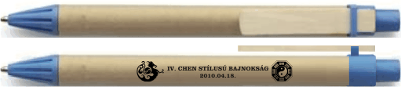
A tollak ára: 245.-Ft/db

Ne tévesszen meg benneteket a kép, csak 1 fajta póló van!
elöl hátul
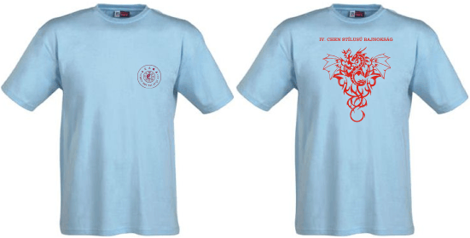
A pólók ára: 2400.-/db, de ha összejön az 50 db rendelés- akkor csak 2100.-Ft/db

Pólókat csak azoknak rendelünk, akik előre befizetik a megrendelt mennyiség árát!!

